MATERIAŁ EDUKACYJNY
DO FILMU ŁUKASZA BARCZYKA

HISTORIA, KTÓRA PRZEKRACZA GRANICE WYOBRAŹNI

W KINACH OD 23 STYCZNIA
Historia Polaków w XIX i XX wieku obfituje w bohaterskie wydarzenia i nader często tragiczne. Polakom wielokrotnie przychodziło walczyć o wolność i walka ta kończyła się przegraną. Tak było w czasie Kampanii Wrześniowej 1939 roku, w Powstaniu Warszawskim. Nawet zakończenie II wojny światowej, na której frontach zginęło tak wielu polskich żołnierzy, dla naszego kraju oznaczało – zdaniem niektórych historyków – tylko nowe zniewolenie. Tym smutnym momentom historii poświęcono wiele filmów, które stały się istotnym elementem naszej kultury (np. filmy Andrzeja Wajdy). Lecz historia Polaków w XX wieku to także zwycięstwa, chwile radości i dumy.
W 1918 roku, gdy po Wielkiej Wojnie kształtował się nowy obraz Europy, przedstawiciele wielu narodów rozpoczęli walkę o odbudowę lub utworzenie ich niepodległych państw. Nie wszystkim się to wówczas udało. Dla Polaków rok 1918 to chwila triumfu. Polska znowu zajmuje istotne miejsce w porządku europejskim. Stało się tak dzięki wytrwałości, odwadze, poświęceniu, gotowości do kompromisu i porzuceniu indywidualnych interesów w imię wspólnego dobra. Można by rzec – może patetycznie, ale wydaje mi się, że prawdziwie – odzyskanie przez Polskę niepodległości to zwycięstwo ducha. Jednym z najważniejszych momentów historii tamtego czasu było Powstanie Wielkopolskie – świetnie przygotowane i przeprowadzone. Powstańcy w wyniku zażartych walk pokonali doskonałą armię pruską, a polscy politycy na konferencji pokojowej w Wersalu uzyskali potwierdzenie dla tych sukcesów i włączenie Wielkopolski do odradzającego się państwa. Z tych dokonań możemy być dumni i warto, aby młode pokolenia Polaków dowiedziały się o tym powstaniu jak najwięcej. Warto także, aby historia ta została opowiedziana w sposób odpowiadający zmieniającej się wrażliwości widzów.

Wydarzeniom związanym z Powstaniem Wielkopolskim poświęcony jest film „Hiszpanka”. Reżyserem, autorem scenariusza i jednocześnie producentem tego filmu jest Łukasz Barczyk – twórca wielokrotnie nagradzany za swoje poprzednie filmy. Otrzymał m.in. nagrodę za debiut reżyserski na Festiwalu Polskich Filmów Fabularnych w Gdyni za film „Patrzę na ciebie, Marysiu”. Gra aktorów w jego filmie „Przemiany” została nagrodzona przez Międzynarodową Federację Krytyków Filmowych (FIPRESCI) na Międzynarodowym Festiwalu Filmowym w Turynie.
„Hiszpanka” nie jest zwykłym filmem historycznym – mniej lub bardziej wiernie przedstawiającym przeszłość. Twórca filmu wyjaśnia, że: Historia potraktowana jest tu z dystansem. My jej nie odtwarzamy, ale tworzymy - chcemy pokazać historię jako zagadkę, coś, co podobnie jak rzeczywistość kreowane jest przez umysł i punkt widzenia. (http://m.kultura.gazeta.pl/, 30.09.2014)
W „Hiszpance” mamy więc opowieść o konspiratorach szczegółowo planujących atak na oddziały niemieckie i opowieść o grupie osób, które przy pomocy swoich zdolności parapsychicznych usiłują uchronić polskiego pianistę i polityka Ignacego Jana Paderewskiego przed mentalnym atakiem „medium” wynajętego przez pruską armię.

Zrozumienie „Hiszpanki” mogą ułatwić zamieszczone poniżej materiały edukacyjne. Są to propozycje scenariuszy, które można wykorzystać na godzinach wychowawczych, lekcjach historii, wiedzy o kulturze, języku polskim a także nowym przedmiocie w szkołach ponadgimnazjalnych - historii i społeczeństwie (zwłaszcza omawiając obowiązkowy wątek nauczania Ojczysty Panteon i ojczyste spory).
Każde zajęcia składają się z dwóch części: wprowadzenia do obejrzenia filmu i omówienia refleksji uczniów po projekcji. Nacisk został położony na samodzielne myślenie uczniów, stąd tak wiele w tych propozycjach pytań otwartych, na które nie ma „lepszych” i „gorszych” odpowiedzi. Są jedynie (lub aż) wypowiedzi osobiste i prawdziwe dla ich autorów. Sądzę, że w ten sposób młodzi ludzie będą w większym stopniu otwarci na dyskusję o filmie i wynikających z niego ideach.

Artur Brzeziński
Centrum Projektów Edukacyjnych Rozwojowych
dla Vue Movie Distribution

Lekcja 1: Powstanie Wielkopolskie – historia i wizja filmowa
Przed obejrzeniem filmu:
- Poproś uczniów, aby wymienili znane im polskie powstania narodowe. Na tablicy zapisz nazwy i poproś, aby podali wszelkie informacje, jakie pamiętają na ten temat. Dopisz je do nazw na tablicy.

- Zaproponuj uczniom dyskusję wokół odpowiedzi na pytania:
- Jakie dostrzegacie podobieństwa i różnice pomiędzy tymi powstaniami?
- Jakie możecie wskazać skutki tych powstań?
- Które z tych powstań można uznać za zakończone sukcesem?

- W czasie dyskusji zwróć uwagę, że wszystkie dziewiętnastowieczne zrywy niepodległościowe zakończyły się klęskami. Dopiero w 1918 roku polskie powstanie zakończyło się sukcesem i właśnie jemu poświęcone są te zajęcia. Powstańcy wówczas doprowadzili do wyzwolenia znaczącej części ziem zamieszkanych przez Polaków spod zaborcy, a opanowane przez ich obszary zostały uznane za część niepodległego państwa polskiego.

- Zapytaj:
- O jakim powstaniu, waszym zdaniem, będzie mowa?

Dalszą część zajęć poświęć przedstawieniu przygotowań, okolicznościom wybuchu, przebiegowi oraz konsekwencjom Powstania Wielkopolskiego. Omów zwłaszcza czynniki, które wpłynęły na to, że tym razem polskim powstańcom udało się odnieść zwycięstwo.

- Na zakończenie zajęć poinformuj, że uczniowie wkrótce obejrzą film „Hiszpanka” w reż. Łukasza Barczyka. Wyjaśnij, że ich zadaniem podczas oglądania filmu będzie porównanie historycznych opisów wydarzeń poprzedzających wybuch Powstania Wielkopolskiego z wizją twórców filmu. O wnioskach wynikających z tego zestawienia uczniowie porozmawiają na lekcji po obejrzeniu filmu.

Po obejrzeniu filmu:
- Zapytaj uczniów:
- Jak podobał się wam ten film?
- Które z przedstawionych wydarzeń zrobiły na was szczególne wrażenie?

- Poproś, aby uczniowie wymienili wydarzenia i postaci przedstawione w filmowej wizji Powstania. Na tablicy możesz zapisać je w jednej kolumnie. Następnie poleć, aby uczniowie wskazali wydarzenia i postaci, które opisywali historycy. Jeżeli uczniowie będą mieli wątpliwości zaproponuj, aby upewnili się zaglądając do podręczników lub korzystając z Internetu (choćby w swoich smartfonach).

- Wydarzenia przedstawione w filmie: | - Wydarzenia opisywane przez historyków:
- Postaci przedstawione w filmie: | - Postaci wymieniane przez historyków:

- Na zakończenie zajęć zaproponuj uczniom dyskusję wokół odpowiedzi na pytania:
  - Jakie wnioski możecie wyciągnąć z tego zestawienia?
  - Jakimi przesłankami – waszym zdaniem – mogli kierować się autorzy filmu decydując się na wprowadzenie fikcyjnych wydarzeń i postaci?
  - Jakie wnioski możecie wyciągnąć na temat dzieł artystów (filmów, książek, obrazów), jako źródła informacji o przeszłości?

- Zadaniem domowym dla chętnych uczniów może być obejrzenie wybranego przez siebie filmu poświęconego wydarzeniom historycznym i przygotowanie zestawienia na wzór dokonanego na lekcji (fakty historyczne i wizja autorów filmu).

Lekcja 2: Dlaczego robimy to, co robimy?
Przed obejrzeniem filmu:
- Zwróć uwagę, że każdego dnia podejmujemy tysiące decyzji. Niektóre są proste, dotyczą banalnych spraw i nasz mózg radzi sobie z nimi automatycznie. Inne wymagają zastanowienia. Podjęcie pewnych decyzji poprzedzają bezsenne noce, podczas których rozważamy wszystkie przesłanki i okoliczności. Poproś, aby uczniowie podali przykłady błahych oraz bardzo ważnych decyzji.

- Następnie zapytaj uczniów:
  - O czym myśleliście podejmując ważne decyzje?
  - Co ostatecznie wpłynęło na wasz wybór?
  - Co świadczyło o tym, że podjęta decyzja była dobra (lub nie) dla was?
  - Gdyby przyszło wam je jeszcze raz podejmować, o czym jeszcze byście pomyśleli?

Umiejętność podejmowania decyzji jest jedną z najcenniejszych w życiu. Od tego, jak sobie z nią radzimy, zależy w dużym stopniu to, jak potoczy się nasze życie. Zwróć uwagę, że czasem niektórzy z nas pytają inne osoby o zdanie, inni sami zastanawiają się nad sytuacją. Są osoby, które postępują tak, jak radzą ważne dla nich osoby lub jak postępuje większość. Niektórzy analizują sytuację myśląc o konsekwencjach, zliczając i porównując wszystkie „za i przeciw”. Zdarza się, że nawet ważne decyzje są podejmowane pod wpływem emocji. Zwróć uwagę, że kluczowe dla oceny różnych możliwości jest ich zgodność z ważnymi dla nas wartościami.
Zapytaj uczniów:
  - Co jest dla was ważne w życiu?
Wysłuchaj propozycji. Zapisz je na tablicy.

- Zaproponuj, aby uczniowie pracując w zespołach opracowali pięcio-, dziesięciopunktowy „przepis” na podejmowanie decyzji. Po zakończeniu pracy poleć przedstawicielom zespołów przedstawienie ich pomysłów. Wspólnie z uczniami możesz przygotować jeden „przepis” (taką propozycję zawiera materiał pomocniczy).

- Na zakończenie zajęć poinformuj, że uczniowie wkrótce obejrzą film „Hiszpanka” w reż. Łukasza Barczyka przedstawiający artystyczną wizję działań ludzi, którzy uczestniczyli w wydarzeniach poprzedzających wybuch Powstania Wielkopolskiego. Będzie to opowieść o osobach, które chciały Wielkopolski należącej do Polski i o osobach, które dążyły do tego, aby została częścią Cesarstwa Niemieckiego.

- Zapytaj uczniów:
- Przedstawienia jakich wartości wyznawanych przez bohaterów filmu spodziewacie się szczególnie?
- Dlaczego?

- Wyjaśnij, że ich zadaniem podczas oglądania filmu będzie zwrócenie uwagi na sugerowane przez twórców filmu wartości ważne dla poszczególnych postaci. O wnioskach uczniowie porozmawiają na lekcji po obejrzeniu filmu.

Po obejrzeniu filmu:
- Zapytaj uczniów:
- Jak podobał się wam ten film?
- Które z postaci zrobiły na was szczególne wrażenie?

- Poproś, aby uczniowie wymienili najważniejsze, ich zdaniem, postaci przedstawione w filmowej wizji. Wypisz je na tablicy. Następnie poproś, aby uczniowie wskazali wartości, jakie – ich zdaniem – mogły być ważne dla tych postaci.
Gdy uczniowie będą podawać wartości, poproś, aby wskazali, na jakiej podstawie wyciągnęli takie wnioski (np. działania, deklaracje, widoczne emocje).
Propozycje uczniów zapisz na tablicy w postaci schematu:

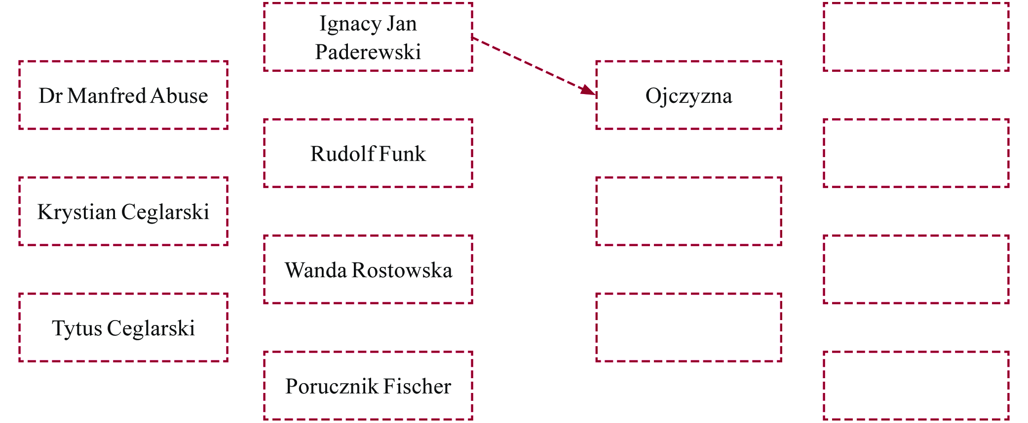

- Następnie zapytaj:
- W jakim stopniu sprawdziły się wasze przewidywania sprzed pokazu na temat wartości ważnych dla bohaterów filmu?

- W ostatniej części zajęć:
- Jakie podobieństwa widzicie pomiędzy swoimi wartościami, a wartościami ważnymi dla bohaterów filmu?
- Jakie widzicie różnice?
- Z czego, waszym zdaniem, wynikają?
- Jak to się dzieje, że ludzie opowiadają się za określonymi wartościami?

Zwróć uwagę, że to, co jest ważne dla ludzi, w dużym stopniu zależy od tego, z jakimi wyzwaniami przychodzi im się mierzyć w codziennym życiu. W XIX i XX wieku, gdy państwo polskie nie istniało, wielu ich rówieśników podjęło walkę o jego odzyskanie. Wartości ważne dla obecnych Polaków także w pewnym stopniu odzwierciedlają warunki w jakich żyjemy.

- W domu uczniowie mogą zapytać rodziców:
  - Co było dla was ważne w młodości? Dlaczego?
  - Co teraz jest dla was ważne? Dlaczego?
O wnioskach z tych rozmów porozmawiaj z uczniami na kolejnej lekcji.

Materiał pomocniczy dla nauczyciela:
„Przepis” na podejmowanie decyzji może wyglądać tak:
    - Czego dotyczy decyzja?
    - Co od niej zależy?
    - Jakie mogą być jej krótko- i długoterminowe konsekwencje?
    - Jakie masz możliwości?
    - Co jest dla ciebie ważne w tej chwili?
    - Co jest dla ciebie ważne w dłuższej perspektywie?
    - Która z możliwości pozwala ci w największym stopniu zadbać o to, co jest dla ciebie ważne?
    - Co czujesz myśląc o każdej z możliwości? Dlaczego to czujesz?
    - Która z możliwości, twoim zdaniem, jest najbardziej zgodna z tym, co jest dla ciebie ważne i budzi w tobie najprzyjemniejsze emocje?
    - Wyobraź sobie, że wybrałaś/wybrałeś tę możliwość. Pomyśl jeszcze raz, co może się zdarzyć i co wówczas będziesz czuła/czuł. Jeżeli odpowiada ci to – to jest właśnie ta decyzja. Jeśli nie – pomyśl o następnej możliwości.

Lekcja 3: Po co ludziom wiara w „wirujące stoliki’?
Przed obejrzeniem filmu:
- Zapytaj uczniów:
  - Czy znacie osoby, które uważają, że duchy istnieją i kontaktują się z ludźmi?
  - Co sądzicie o takim przekonaniu?
  - Jak to się dzieje, waszym zdaniem, że ludzie mają takie przekonanie?

Zaproponuj uczniom krótką dyskusję wokół odpowiedzi na pytania. Zadbaj o to, by uczniowie odnosili się do wypowiedzi, a nie atakowali osób.

- Wyjaśnij, że wiara w istnienie „duchów” - istot z innego, „nadprzyrodzonego świata”, towarzyszy ludziom od początków istnienia naszego gatunku. Poprzez powoływanie się na ich działalność ludzie starali się wyjaśnić niezrozumiałe dla nich zjawiska (a niezrozumiałym kiedyś było niemal wszystko). Ludzie wyobrażali sobie, że poprzez kontakt z „dobrymi” lub „złymi duchami” zyskują kontrolę nad nieprzewidywalną i groźną rzeczywistością. Wierzyli także, że niektóre osoby – szamani, magowie, czarownice - mają szczególne zdolności do działania w tym „nadprzyrodzonym świecie”. Wyobrażenie, że można poznać, a nawet wpływać na przyszłe zdarzenia (np. poprzez „rzucanie uroków”) lub przeszłe (np. poprzez ich „odczynianie”) – to właśnie magia. W miarę, jak coraz lepiej poznawaliśmy prawa natury, uczyliśmy się radzić z jej zmiennością, coraz mniej osób oddawało się myśleniu magicznemu. Stawało się one reliktem przeszłości – kultywowanym, lecz raczej z przyzwyczajenia niż w nadziei, że pomoże w „kontrolowaniu rzeczywistości”. Pozostałości tych dawnych przekonań to, np. nieprzechodzenie pod drabiną, unikanie czarnych kotów, czy andrzejkowe lanie wosku.

- Możesz teraz zapytać:
  - Jakie znacie inne działania magiczne – czyli takie, których nie można powiązać pomiędzy działaniem, a efektami?

- Wyjaśnij, że w filmie „Hiszpanka” uczniowie będą mieli okazję zobaczyć artystyczną wizję posługiwania się magią. Zadaniem uczniów będzie przyjrzenie się temu wątkowi i zastanowienie się, jaką rolę pełni on w filmie.
Po obejrzeniu filmu:
- Zapytaj uczniów:
- Jakie wrażenie zrobił na was ten film?

- Poproś, aby uczniowie opisali dostrzeżone w filmie działania i zjawiska „magiczne”. Zapytaj:
- Co myślicie o tym wątku?
- Jaką rolę, waszym zdaniem, pełnił w tym filmie?
- Jak jego wprowadzenie wpłynęło na wasze zrozumienie przedstawionych wydarzeń?

- Wyjaśnij, że sto lat temu spotkania grup osób przy okrągłym stoliku i starających się – w swoim wyobrażeniu – nawiązać kontakt ze światem „nadprzyrodzonym” były modnym zachowaniem. W drugiej połowie XIX wieku niektórzy ludzie zaczynali wątpić w pozytywistyczne przekonanie, że potęgą ludzkiego umysłu i działania można zbudować lepszy świat. Także paradoksalnie postęp w nauce dla niektórych osób stał się pożywką do wiary w „duchy”. Odkrycie np. fal elektromagnetycznych, bakterii – niewidocznych przecież gołym okiem - zostało uznane za przesłankę, że wierzenia w świat postrzegany pozazmysłowo mogą być prawdziwe. Popularną znowu stawała się wiara, że rzeczywistość można wyjaśnić i wpływać na nią poprzez odwołanie do „tajemnych sił”, których szukano w człowieku, w jego psychice. Początkiem „mody” na kontakty z „innym wymiarem” były opisywane w amerykańskiej prasie wydarzenia w miasteczku Hydesville. W 1847 roku w domu farmerskiej rodziny Fox trójka dziewcząt zaczęła głosić, że potrafią kontaktować się z duchami. Siostry wkrótce zaczęły zarabiać prowadząc „seanse spirytystyczne” (po łacinie spiritus to duch). Podczas tych spotkań uczestnicy, siedząc wokół okrągłego stolika, sądzili, że są świadkami kontaktowania się sióstr z duchami. „Duchy” swoją wolę wyrażały poprzez stukanie i trzaski. Wkrótce pojawiło się więcej osób mówiących o sobie, że są takim „medium”, jak siostry Fox i mogą rozmawiać z istotami nadprzyrodzonymi. Seanse stały się popularne i dochodowe dla „rozmawiających z duchami”. Popularności nie przeszkodził nawet fakt, że jedna z sióstr Fox przyznała się, że „kontakt z duchami” polegał na umiejętnym stukaniu wielkim palcem u stopy (a spódnice były wówczas długie…). Także w Europie zamożni ludzie zabawiali się zbierając się wokół stolików, przy których „medium” zdawało się kontaktować z „nadprzyrodzoną rzeczywistością”. Rozwój taniej i popularnej prasy ułatwił upowszechnienie opowieści o seansach. Ta sama prasa także przyczyniła się w końcu do zaniku takich działań poprzez publikowanie sensacyjnych informacji o tym, że każde kolejne „medium” było demaskowane jako oszustka lub oszust zarabiający na naiwności ludzi wierzących, że „jest coś więcej” niż rzeczywistość opisywana i wyjaśniana przez naukę.

- Zwróć uwagę, że do ludzi, którzy teraz „wierzą w duchy”, z trudem trafiają argumenty, że żadne badania i eksperymenty prowadzone zgodnie z zasadami nauki nie potwierdzają ich przekonań. Współcześnie zdarza się, że „wiarę w duchy” zastępują inne przekonania także nie znajdujące obiektywnych potwierdzeń. Zapytaj:
- Jakie znacie przekonania ludzi podobne do zeszłowiecznej wiary w „duchy”?

- Na zakończenie zajęć zaproponuj uczniom krótką dyskusję wokół odpowiedzi na pytania:
- Dlaczego ludzie je podzielają?
- Co poprzez to chcą osiągnąć?
- Co sądzicie o przekonaniu, że istnieje rzeczywistość ukryta przed oczami większość ludzi?

Lekcja 4: O czym jest ten film?
Przed obejrzeniem filmu:
- Poproś uczniów, aby wymienili filmy, które wywarły na nich największe, pozytywne wrażenie. Wypisz tytuły na tablicy. Zwróć uwagę, że filmy zazwyczaj opowiadają pewną historię: jest jakiś główny bohater, czasem grupa, bohaterowie przechodzą różne koleje losu, walczą z przeciwnościami, czasem odnoszą sukces, czasem klęskę, czasem widz zostaje z wątpliwościami, czym się właściwie film skończył. „Titanic” w reżyserii Jamesa Camerona – jeden z najbardziej dochodowych filmów wszech czasów, to historia losów pary kochanków podczas pechowego rejsu, wydawało się, niezatapialnego statku. Prócz tej warstwy filmu –najbardziej oczywistej i dostępnej dla każdego widza – filmy wyrażają także ideę ważną dla twórców. „Titanic” to opowieść o sile miłości. O ile zazwyczaj widzowie podobnie odczytują historię opowiedzianą w filmie, to już o jego głównej myśli toczą się czasem dyskusje.

- Zaproponuj, aby uczniowie podzielili się na grupy osób, którym najbardziej podobały się te same filmy. Wyjaśnij, że zadaniem każdej grupy jest przygotowanie jednozdaniowej odpowiedzi na każde z pytań:
  - Jaką historię opowiada ten film?
  - Jaką główną myśl może przekazywać?
Po zakończeniu pracy poleć uczniom zaprezentowanie przygotowanych wyjaśnień.

- Poinformuj uczniów, że wkrótce obejrzą film „Hiszpanka” w reż. Łukasza Barczyka. Wyjaśnij, że na lekcji po obejrzeniu filmu uczniowie będą mieli okazję przedyskutować swoje odpowiedzi na pytania: o czym opowiadał ten film oraz jaka była jego główna idea.

Po obejrzeniu filmu:
- Zapytaj uczniów:
- Jak podobał się wam ten film?
- Co szczególnie zwróciło waszą uwagę?

- Poleć, aby uczniowie wymienili wydarzenia i postaci występujące w filmie. Wypisz je na części tablicy. Następnie zaproponuj, aby uczniowie przedstawili akcję filmu wpisując poszczególne wydarzenia na przestrzeni utworzonej przez osie: czas trwania filmu i wątki w filmie. W prostszej wersji możesz także zaproponować uczniom chronologiczne ułożenie zapamiętanych wydarzeń.

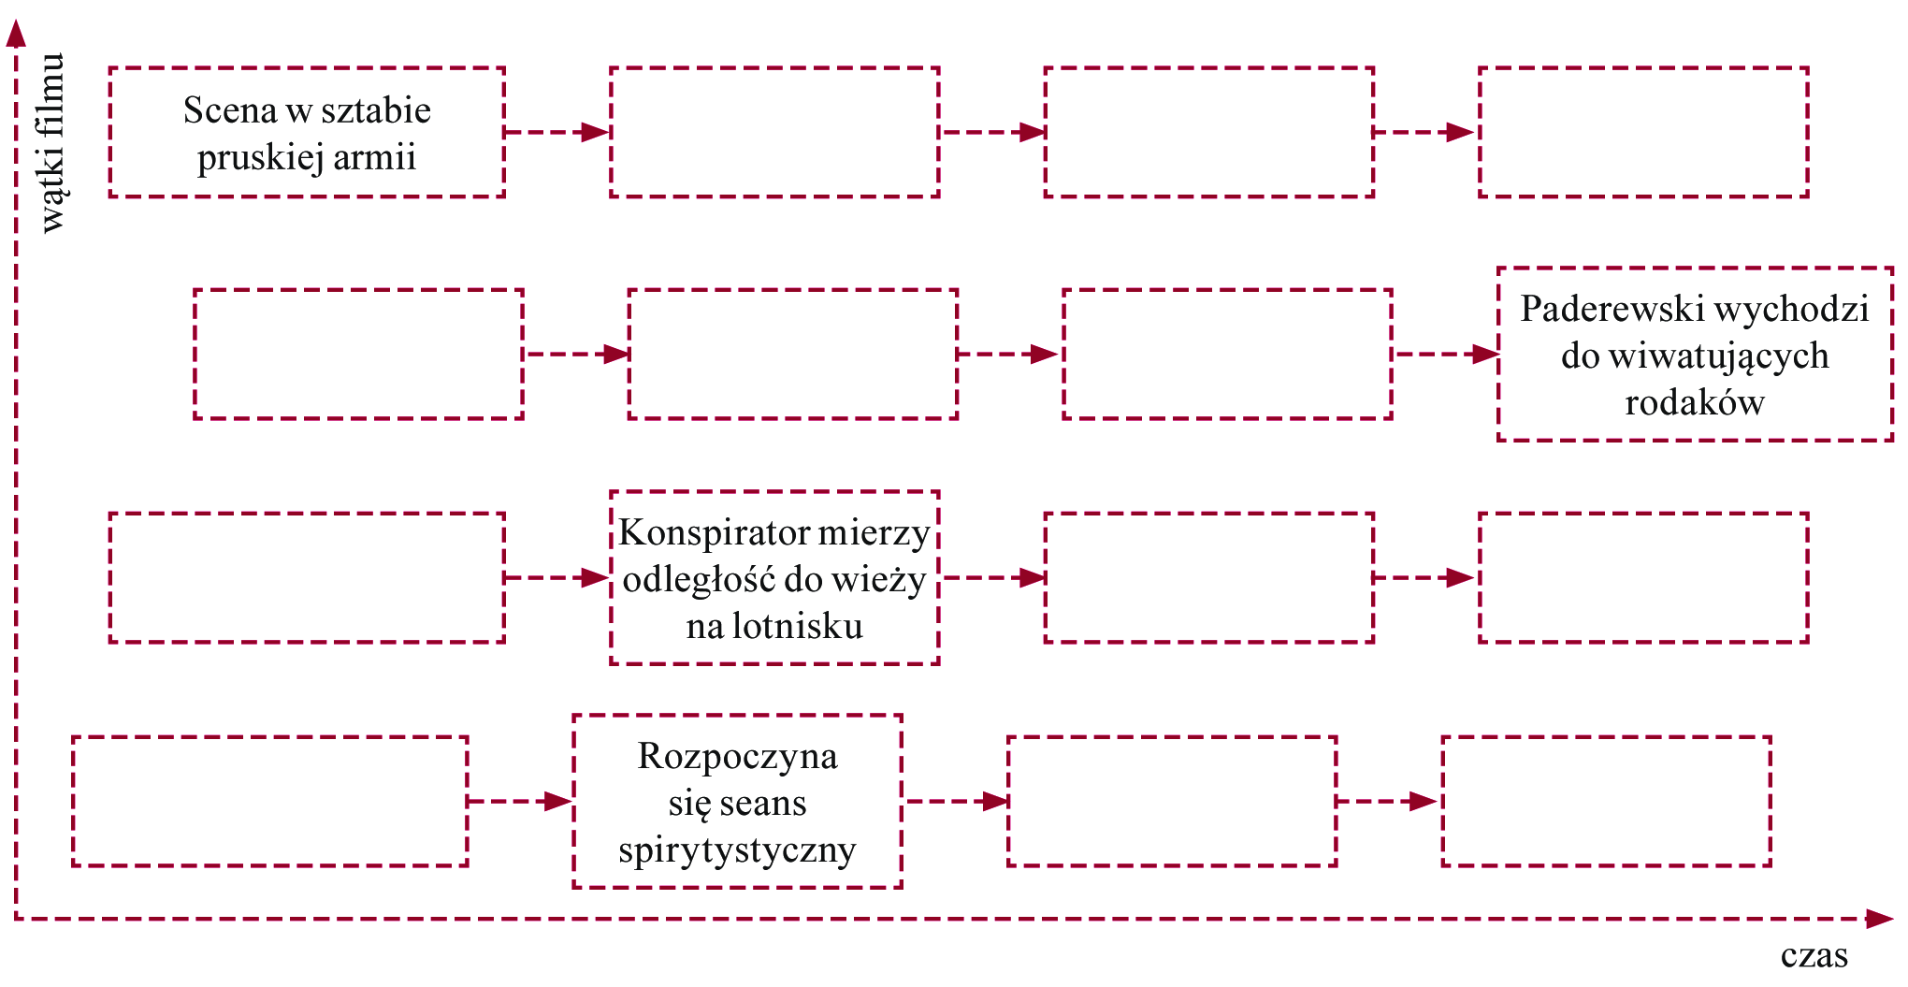

- Następnie poproś, aby uczniowie zapisali na kartkach propozycję jednego zdania, które będzie zawierało opis historii opowiedzianej w filmie. Na innych kartkach niech uczniowie napiszą główną ideę, jaką przekazuje, ich zdaniem, film „Hiszpanka”. Poleć, aby uczniowie przykleili swoje kartki w dwóch wskazanych miejscach w klasie.

- Wyjaśnij, że reżyser i autor scenariusza „Hiszpanki” Łukasz Barczyk o swoim filmie napisał tak:
[Film] opowiada, o zwycięstwie umysłu nad emocjami, porządku nad chaosem, o prymacie ducha nad materią. […] Idea, która stoi za „Hiszpanką” daje się streścić w krótkim zdaniu: Istnieje przyczyna i skutek, a my sami decydujemy, co się wydarza. Dawniejsze działania, słowa i myśli stały się naszym dzisiejszym światem, nieprzerwanie też zasiewamy nasiona przyszłości.

- Zaproponuj, aby uczniowie podeszli do zapisków i pośród nich poszukali najbardziej podobnych w swoim sensie do wypowiedzi autora filmu. Zapytaj:
  - Jakie dostrzegacie podobieństwa i różnice między tym, co zauważyliście w filmie, a deklaracją jego twórcy?
  - Z czego, waszym zdaniem, mogą wynikać te podobieństwa i różnice?
- Zwróć uwagę, że widzowie różniący się wiedzą, doświadczeniami, wrażliwością, mogą ten sam obraz filmowy odczytywać na różne sposoby – czasem interpretując jego przesłanie w sposób zaskakujący nawet dla samych twórców. Zapytaj uczniów:
  - Jakie znacie inne sytuacje, w których intencje autora wypowiedzi (tekstu, obrazu) mogą zostać odebrane w sposób przez niego nie przewidywany?
Wyjaśnij, że nawet podczas zwykłej rozmowy, gdy spotkają się osoby o różnej wiedzy, doświadczeniach, oczekiwaniach, możemy czasem w odmienny sposób odczytać sens wypowiedzi drugiej osoby. Zapytaj uczniów:
  - Co można zrobić, aby zadbać o odczytanie tego, co mówicie zgodnie z waszymi intencjami?
Rozwiązaniem dla wypowiadającej się osoby może być dbałość o przedstawienie jej w sposób dostosowany do możliwości odbiorcy (oczywiście jeżeli mamy jakieś wyobrażenie o tych możliwościach). Jeżeli zaś słuchamy i natrafimy na stwierdzenie niejasne warto dopytać (Czy możesz wyjaśnić, co masz na myśli, gdy mówisz…) lub użyć parafrazy (czyli wypowiedzi Czy dobrze zrozumiałem? Mówiąc „to i to”, chodziło ci o „tamto i tamto”). Na kolejnych zajęciach może zadbać o to, by uczniowie ćwiczyli te zwroty podczas każdej dyskusji.

Lekcja 5: Świat „prawie” taki, jak nasz.
Przed obejrzeniem filmu:
- Poproś, aby uczniowie wskazali kluczowe wydarzenia w ich dotychczasowym życiu i zastanowili się, co mogłoby się stać, gdyby te wydarzenia przebiegły inaczej. Chwilę porozmawiaj o tych „alternatywnych” rzeczywistościach.

- Poleć, aby uczniowie wskazali kluczowe wydarzenia w dziejach Polski (np. przyjęcie chrześcijaństwa w obrządku łacińskim, rozbiory, odzyskanie niepodległości, wybuch II wojny światowej, włączenie Polski w strefę wpływów Rosji sowieckiej, powstanie „Solidarności”). Na tablicy zapisz te propozycje a następnie wspólnie z uczniami dopisz ich konsekwencje dla dalszych dziejów Polski.
Zapytaj:
  - Jak, waszym zdaniem, mogłaby wyglądać dzisiejsza sytuacja Polski, gdy te wydarzenia miały inny przebieg lub do nich by w ogóle nie doszło?

Na tablicy obok już wymienionych wydarzeń zapisz ich alternatywny przebieg i możliwe wówczas konsekwencje.

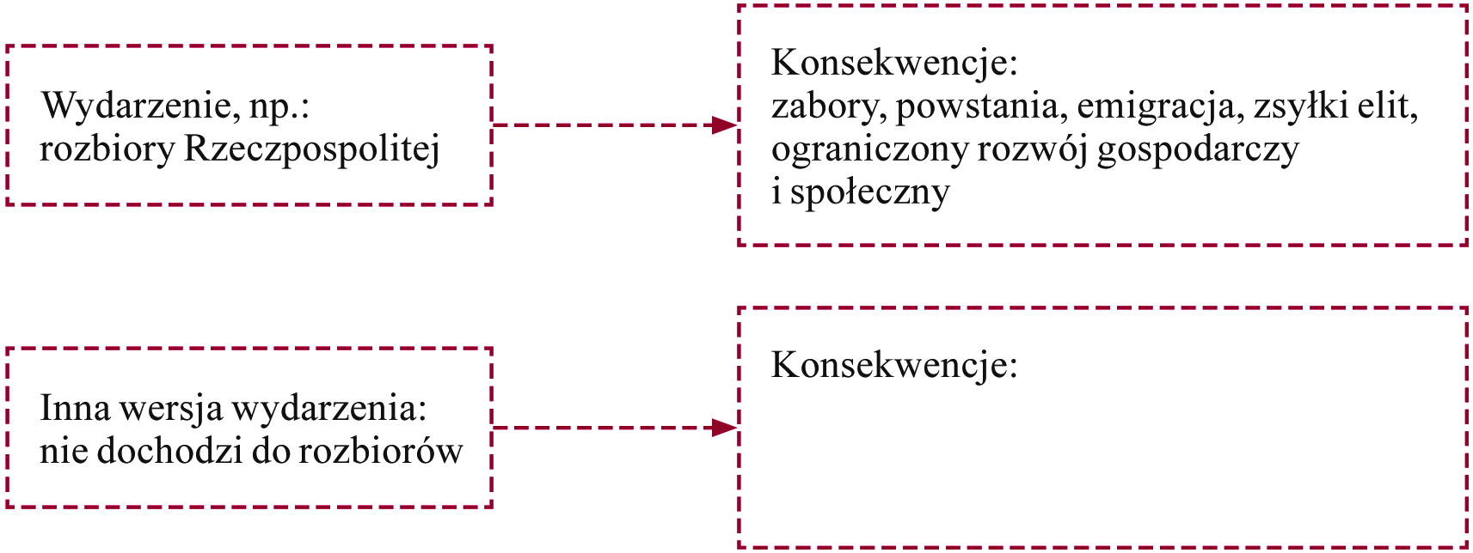

Powiedz uczniom, że wielu ludzi interesują kwestie „co by było, gdyby…”. Niektórzy z nich pisali o tym książki, inni kręcili filmy. Na przykład akcja powieści Philipa K. Dicka „Człowiek z Wysokiego Zamku” rozgrywa się w drugiej połowie XX wieku w świecie rządzonym przez zwycięskie państwa Osi, w którym USA znajdują się pod okupacją niemiecko-japońską. Podobnie w książce „Vaterland” Roberta Harrisa Niemcy zwyciężyły w II wojnie światowej, a Holocaust jest najpilniej strzeżoną tajemnicą III Rzeszy. Obie te powieści mają swoje filmowe wersje. Ekranizacja powieści „Vaterland” trafiła do kin w 1994 r. Obecnie trwają przygotowania produkcji serialowej adaptacji powieści Dicka, w które zaangażował się znany reżyser Ridley Scott.
Zapytaj uczniów:
  - Czy znacie inne powieści lub filmy przedstawiające alternatywne światy?

- Zwróć uwagę, że właściwie od narodzin sztuki filmowej twórcy zajmowali się kreowaniem na ekranie nie istniejącej już (np. „Ben Hur” Sidneya Olcotta z 1907 r.) lub jeszcze rzeczywistości (np. „Podróż na Księżyc” Georges’a Mélièsa z 1902 r.). Zapytaj uczniów:
  - Jak sobie radzą filmowcy przedstawiając światy nie istniejące już, jeszcze lub nigdy?

- Poinformuj uczniów, że wkrótce obejrzą film „Hiszpanka” w reż. Łukasza Barczyka, którego akcja dzieje się w 1918 roku. Film prócz tego, że przedstawia wydarzenia z przeszłości, zawiera także wątki – sytuacji, zjawisk, zachowań, które są nieprawdopodobne zgodnie z obecnym stanem wiedzy o naszym świecie. Zadaniem uczniów w czasie seansu będzie zwrócenie uwagi na to, jak pokazano Poznań z 1918 roku oraz właśnie na te „niemożliwe” wątki.

Po obejrzeniu filmu:
- Zapytaj uczniów:
- Jakie wrażenie wywarł na was ten film?
Porozmawiaj chwilę o tych wrażeniach, a następnie zaproponuj uczniom dyskusję wokół odpowiedzi na pytania:
- Jak oceniacie wizję rzeczywistości 1918 roku pokazaną w filmie?
- W jakim stopniu jest wierna, waszym zdaniem, realiom tamtych czasów?
- Jak, waszym zdaniem, twórcy filmy osiągnęli ten efekt?
- Jakie znacie inne filmy pokazujące XIX-wieczne miasta?
- Jak w porównaniu z nimi wypada wizja przedstawiona w „Hiszpance”?

- Wyjaśnij, że na potrzeby filmu wykorzystano specjalnie zbudowane makiety wnętrz i obiektów, które dzisiaj już nie istnieją lub wyglądają zupełnie inaczej. Po zakończeniu zaś zdjęć z aktorami nad filmem pracowali specjaliści, którzy poprzez obróbkę komputerową poszczególnych ujęć pomogli stworzyć na ekranie obraz Poznania z początków XX wieku – bez wieżowców, anten telewizji satelitarnej, kabli i samochodów, szyldów i neonów.

- W kolejnej części lekcji zapytaj uczniów:
- Jakie w „Hiszpance” zostały przedstawione sytuacje lub/i zjawiska nieprawdopodobne zgodnie z obecnym stanem wiedzy o naszym świecie?
- Co sądzicie o tym zabiegu pokazania „alternatywnego świata”?

- Po omówieniu z uczniami ich uwag zaproponuj uczniom dyskusję nad odpowiedzią na pytanie:
- Jakie szanse stwarza dla nas wyobrażanie sobie „alternatywnych światów”?

Lekcja 6: Gdybyśmy byli reżyserami…
Przed obejrzeniem filmu:
- Na początku zajęć zapytaj uczniów:
  - Jaki ostatnio oglądany film zrobił wrażenie na was?
  - Do jakiego gatunku filmowego należał?
Na tablicy wypisz podane przez uczniów tytuły filmów i nazwy gatunków filmowych.

- Następnie zaproponuj uczniom dyskusję wokół odpowiedzi na pytania:
  - Po co oglądacie filmy?
  - Co jest w nich dla was atrakcyjne?
  - Jak wydaje się wam, po co mogą oglądać filmy inni ludzie (o różnym od waszego wieku, doświadczeniu, przekonaniach)?

Poinformuj uczniów, że wkrótce obejrzą film „Hiszpanka” w reż. Łukasza Barczyka.
W informacjach producenta czytamy, że:
„Hiszpanka” korzysta z konwencji kina sensacji i kryminału. Film opowiada o kluczowych dla wybuchu Powstania Wielkopolskiego zdarzeniach – dramatycznych okolicznościach przybycia do Poznania Ignacego Jana Paderewskiego i o ludziach, którzy przygotowali powstanie, a potem w nim walczyli i zwyciężyli.

- Zapytaj uczniów:
  - Co, na podstawie tych informacji, spodziewacie się zobaczyć w filmie?
  - Jakie możecie przeżyć emocje?
  - Do jakich refleksji może was skłonić tak opisywany film?

Te uwagi zapisz na flipcharcie i zachowaj do następnych zajęć. Powiedz, że po obejrzeniu filmu uczniowie będą mieli okazję porównać swoje przewidywania z wizją twórców „Hiszpanki”.
Możesz także dodać, że w materiałach producenta można przeczytać, że ten film […] odwołuje się do kina epoki – niemieckiego ekspresjonizmu. Zaproponuj, aby kilka chętnych osób (najlepiej szczególnie zainteresowanych sztuką filmową) poszukało informacji na temat tego nurtu w kinematografii. Podczas oglądania „Hiszpanki” zadaniem tych osób będzie odszukanie wątków, które mogą nawiązywać do idei i stylistyki niemieckiego ekspresjonizmu.

Po obejrzeniu filmu:
- Na początku zajęć zapytaj:
  - Co zobaczyliście w filmie?
  - Jakie przeżyliście emocje?
  - Do jakich refleksji skłonił was ten obraz?

Przedstaw ponownie uczniom materiał zawierający ich pomysły na temat filmu z poprzednich zajęć. Zapytaj:
  - W jakim stopniu spełniły się wasze przewidywania?
  - Jak myślicie, dlaczego tak się stało?

- W kolejnej części zajęć zaproponuj, aby uczniowie w postaci mapy myśli (może ona wyglądać tak, jak na załączonym rysunku) przedstawili informacje o autorach, treści filmu oraz wrażeniach, jakie wywarł na nich.

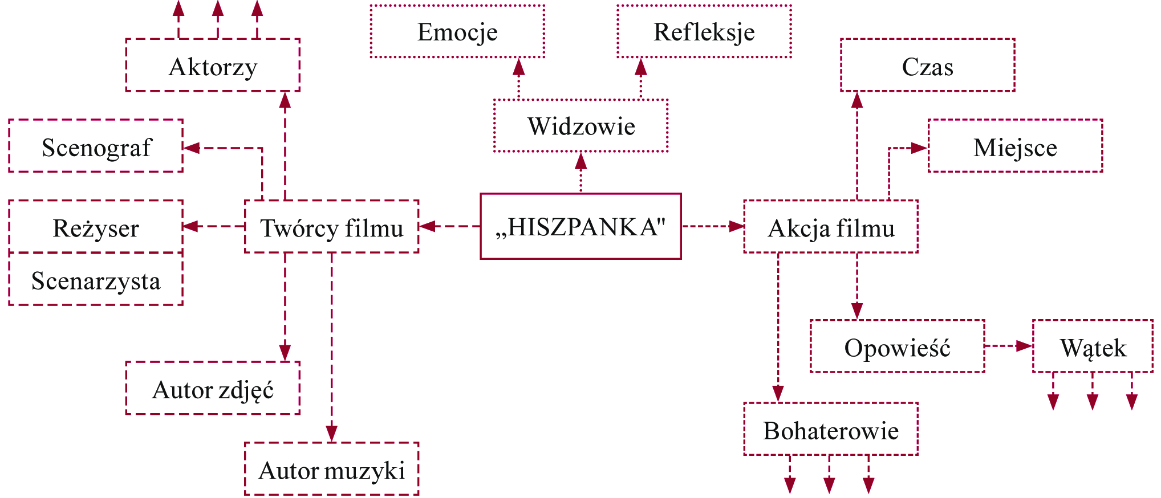

- Następnie podziel uczniów na zespoły i zaproponuj, aby każdy z nich zagrał rolę zespołu twórców nowej wersji „Hiszpanki”. Uczniowie mają zachować miejsce i czas akcji oraz bohaterów filmu. Mogą dokonać zmian w przedstawionej historii, ilości wątków, czasu poświęconego na poszczególne wątki, mogą usunąć pewne treści i dodać inne, mogą też głównymi bohaterami filmu uczynić postaci mało znaczące w oryginalnej „Hiszpance”. Wyjaśnij, że muszą podać motywy, jakimi kierowali się decydując się na zmiany. Swoje pomysły uczniowie mogą zapisać w postaci map myśli na flipchartach.

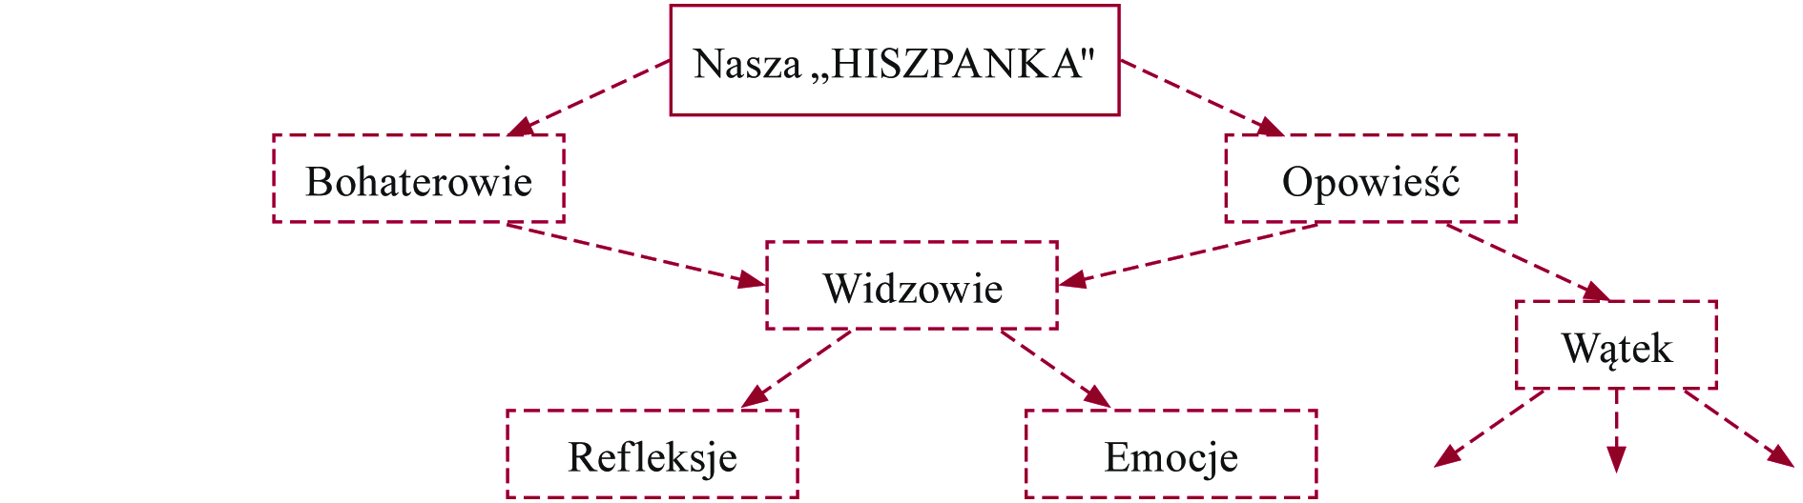

- Po zakończeniu pracy zespołów poproś ich reprezentantów o przedstawienie wyników pracy. Po omówieniu wystąpień zaproponuj uczniom krótką dyskusję na temat zależności motywów, jakimi mogą się kierować twórcy filmów a kształtem ich dzieła.

Lekcja 7: Wizja plastyczna przeszłości w filmie „Hiszpanka”
Przed obejrzeniem filmu:
- Zajęcia zacznij od pokazania uczniom zwiastuna filmu „Hiszpanka” (dostępnego w Internecie).
Zapytaj:
  - Jakie wrażenie wywarł na was ten materiał?
  - Co wam się podobało?

Następnie przedstaw krótko treść filmu cytując słowa reżysera:
[Ten film] to sensacyjna opowieść o grupie jasnowidzów i spirytystów, która u schyłku pierwszej wojny światowej, przy pomocy swoich zdolności parapsychicznych usiłuje uchronić polskiego pianistę i polityka Ignacego Jana Paderewskiego przed mentalnym atakiem wybitnego medium – Doktora Abuse, pracującego dla pruskiej armii. Intryga osnuta jest wokół wyzwoleńczej walki Polaków na chwilę przed wybuchem Powstania Wielkopolskiego, ale opowiedziana jest z wielkim dystansem do historii.
Zapytaj uczniów:
  - Jakie korzyści moglibyście odnieść z oglądania tego filmu?
  - W jakim stopniu (w skali od 1 do 10) moglibyście chcieć zobaczyć ten film w kinie?
  - Dlaczego nie w mniejszym?

- Zaproponuj uczniom dyskusję wokół odpowiedzi na pytanie:
  - Jakich wrażeń oczekujecie po oglądaniu filmu w kinie?
  - Czy tych samych wrażeń możecie doznać oglądając film w telewizorze lub na monitorze komputera?
  - Które wrażenia mogą „zniknąć” po zamienieniu ekranu w ciemnym wnętrzu kinowej sali na nawet duży ekran telewizora w domu?

- Zwróć uwagę, że w niektórych filmach sposób filmowania ujęć, wybór kadrów, kolory, ostrość obrazu, mają szczególne znaczenie dla odbioru dzieła. Jeszcze raz odtwórz uczniom zwiastun filmu i zapytaj:
  - Co zwraca waszą szczególną uwagę w tym zwiastunie?

Przedstaw uczniom słowa autora filmu Łukasza Barczyka:
[Rzeczywistość] była kolejnym bohaterem filmu. Sformułowaniem, które nam towarzyszyło przy tworzeniu rzeczywistości w tym filmie, była „jaskrawość”. Wynika to z faktu, że film w dużym stopniu opiera się
na transie telepatów, a trans telepatyczny zawiera w sobie element jaskrawości, pewnego nasycenia, „nadwidzenia”. Chcieliśmy widza zabrać w podróż, w której widzi rzeczywistość jaskrawo. […] Ze względu na charakter filmu, przestrzeń jest w nim potraktowana dosyć specyficznie. Bo jest pokonywana przez myśl. Media przenoszą się dzięki telepatii w rozmaite zakątki świata […]. Chcieliśmy znaleźć dla tego ekwiwalent wizualny. Stał się nim nieskończony ruch. Chcieliśmy mieć poczucie, że dla kamery nie ma właściwie żadnych ograniczeń. Że nie zatrzyma jej płaszczyzna szyby, lustra czy ściany, że ujęcie może zacząć się na ulicy, a skończyć na wysokości 80 metrów nad ziemią na pokładzie sterowca. Kamery nic nie ogranicza. Przechodzi płynnie z wnętrza berlińskiej sali map na pokład brytyjskiego okrętu na Morzu Północnym.

- Zaproponuj uczniom obejrzenie filmu „Hiszpanka” w kinie. Wyjaśnij, że na lekcji po projekcji uczniowie będą mieli okazję przedyskutować swoje spostrzeżenia na temat wizualnej strony filmu i porównać to, co dostrzegli, z tym, co mieli zamiar pokazać im twórcy. Jeżeli większość uczniów będzie chciała obejrzeć ten film zaproponuj im zorganizowanie wspólnego wyjścia (tj. uczniowie zajmą się rezerwacją biletów, zebraniem pieniędzy, ty zajmiesz się uzgodnieniem wyjścia z dyrekcją i innymi nauczycielami).
Jeżeli tylko część uczniów będzie chciała zobaczyć ten film w kinie zaproponuj im indywidualne uczestniczenie w projekcjach, a następnie omów z nimi ich refleksje na dodatkowych zajęciach lub korzystając z poczty mailowej bądź czatu.

Po obejrzeniu filmu:
- Zapytaj uczniów:
- Jak podobał się wam ten film?
- W jakim stopniu spełniły się wasze oczekiwania?

- Następnie zapytaj:
- Co sądzicie o wizualnej stronie filmu? O kolorach, sposobie filmowania poszczególnych ujęć, ruchu kamery?

Przypomnij uczniom słowa Łukasza Barczyka (fragment o „jaskrawości” i płynnym ruchu kamery). Zapytaj:
- W jakim stopniu dostrzegliście to, o czym mówił reżyser filmu?
- Co o tym myślicie?

- Zakończ rozmowę prosząc uczniów o wyjaśnienie:
- Czego nauczyliście się dzięki obejrzeniu tego filmu?

Jeżeli pracujesz z uczniami wykorzystując Internet zaproponuj im napisanie prac zawierających odpowiedzi na przedstawione powyżej pytania. Prace mogą opublikować na stronie www, tak aby były dostępne dla innych uczniów. Następnie omówcie je poprzez publikowanie komentarzy.

Lekcje dodatkowe: „Hiszpanka” dla zaawansowanych
Poniżej są przedstawione propozycje dodatkowych zagadnień, które warto omówić z uczniami odwołując się do treści „Hiszpanki”:
- W filmie pokazana jest postać Tytusa i Krystiana Ceglarskiego - ojca i syna, którzy w różny sposób włączają się w walkę o niepodległą Polskę. Wyjaśnij, odwołując się do tych postaci, jak wzorce rodzinne, narodowe, religijne, społeczne kształtują tożsamość młodych ludzi?
- W „Hiszpance” Ignacy Jan Paderewski odgrywa rolę „Polskiego Wieszcza z Dalekiego Kraju“: Mickiewicza, Słowackiego i Chopina na raz. Jaki w rzeczywistości był udział Paderewskiego w odzyskaniu niepodległości przez Polskę?
- W „Hiszpance” twórcy umieścili wiele odniesień do innych dzieł – filmów i książek, znaczących dla kultury światowej. Oglądając film znajdź fragmenty, które wydają ci się nawiązywać do tekstów „Mario i Czarodziej” T. Manna, „Dziady” A. Mickiewicza, „Człowiek z Wysokiego Zamku” P.K. Dicka, do filmów F.F. Coppoli, „Draculi” B. Stokera, „Gwiezdnych wojen” G. Lucasa, „Doktor Mabuse“ Fritza Langa.
- W „Hiszpance” postać Krystiana Ceglarskiego gra Jakub Gierszał, aktor znany także z roli Dominika w filmie „Sala samobójców”. Obie postaci, w które się wciela, to młodzi ludzie wkraczający w dorosłość. Jak okoliczności zewnętrzne mogą wpływać na postawy i zachowania ludzi przechodzących te same etapy w rozwoju?
- W jednej z ostatnich scen Tytus Ceglarski, niosąc ciało syna, mówi, iż chciałby, aby polskie barwy narodowe kojarzyły się nie z niewinnością i krwią, lecz z „truskawkami ze śmietaną”. Co sądzisz o takim oczekiwaniu?
- W „Hiszpance” można znaleźć pewne odniesienia do dwóch kluczowych nurtów w europejskiej kulturze XIX wieku – pozytywizmu i romantyzmu. Jakie wątki w filmie można przyporządkować tym nurtom ideowym? Jakie są relacje między nimi w filmie?
- Nawiązując do postaci Tytusa Ceglarskiego wyjaśnij, czym różni się podejście twórców „Hiszpanki” od tradycyjnego w polskiej sztuce pokazywania bohaterów, których zachowania są ilustracją pozytywistycznej idei pracy u podstaw?
- Omów rolę spiskowców ukazanych w „Hiszpance” w kontekście znanych Ci innych bohaterów polskich powstań z literatury i filmu. Czym różni się podejście przedstawione przez autorów „Hiszpanki” od romantycznego mitu bohaterskiego zrywu?
- „Hiszpanka” jest filmem, w którym można odnaleźć wiele odniesień do polskiego i światowego dziedzictwa kulturowego. Niektóre z nich sygnalizowane są poprzez charakterystyczne symbole. Co sądzisz o wykorzystaniu w filmie takich symboli jako środka wyrazu?
- Czy, twoim zdaniem, istnieje jeden – prawidłowy – sposób odbioru dzieła filmowego? Uzasadnij swoją wypowiedź odwołując się do filmu „Hiszpanka”.

